我國國家氣候變遷調適行動計畫執行成效之探討

一、我國國家氣候變遷調適架構及計畫與目標體系
臺灣因地理與地質因素關係，地震及颱風發生頻繁，災害(土石流及洪泛)潛勢地區遍及全島，極端天氣將加劇災害發生之頻率及規模，為健全國家調適能力，降低社會脆弱度，並建立我國整合性運作機制，以為氣候調適政策架構與計畫推動之實施基礎，在參考世界各國調適作為、考量臺灣環境特殊性與歷史經驗後，國發會於「規劃推動氣候變遷調適政策綱領及行動計畫」專案小組下設置8個調適領域工作分組，分別為災害、維生基礎設施、水資源、土地使用、海岸、能源供給及產業、農業生產及生物多樣性、健康領域等，以規劃與推動調適相關整合工作。又為有效掌握各領域所提調適策略能達成政策願景與目標，及有效執行推動，並建立完整計畫與目標體系如圖2。
圖2 我國國家氣候變遷調適計畫與目標體系
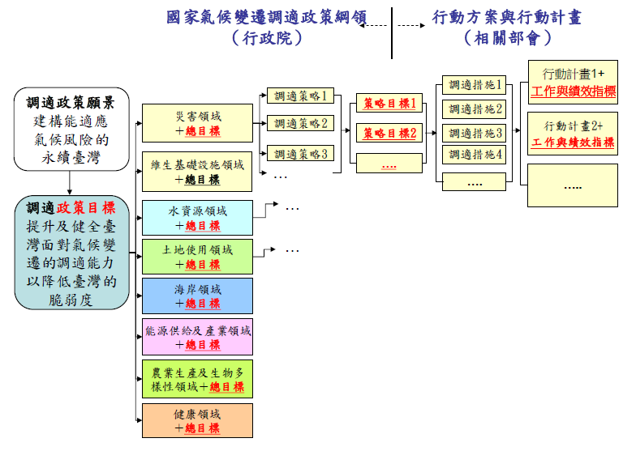

資料來源：國家氣候變遷調適政策綱領。

